**ESCUELA NORMAL DE EDUCACIÓN PREESCOLAR**



**Curso:** creación literaria

**Maestro: CARLOS ARMANDO BALDERAS VALDES**

**Alumna: julia yessenia Montoya silva**

**Tercer año sección “B” NL: 18**

**Competencias**

**UNIDAD 3 PROCESOS DE CREACIÓN LITERARIA.**

**Detecta los procesos de aprendizaje de sus alumnos para favorecer su desarrollo cognitivo y socioemocional.**

**Aplica el plan y programas de estudio para alcanzar los propósitos educativos y contribuir al pleno desenvolvimiento de las capacidades de sus alumnos.**

**Diseña planeaciones aplicando sus conocimientos curriculares, psicopedagógicos, disciplinares, didácticos y tecnológicos para propiciar espacios de aprendizaje incluyentes que respondan a las necesidades de todos los alumnos en el marco del plan y programas de estudio.**

**Emplea la evaluación para intervenir en los diferentes ámbitos y momentos de la tarea educativa para mejorar los aprendizajes de sus alumnos.**

**Integra recursos de la investigación educativa para enriquecer su práctica profesional, expresando su interés por el conocimiento, la ciencia y la mejora de la educación.**

**Colabora con la comunidad escolar, padres de familia, autoridades y docentes, en la toma de decisiones y en el desarrollo de alternativas de solución a problemáticas socioeducativas.**

El presente trabajo se llevo a cabo en el jardín de niños “La Aurora” ubicado en esta misma colonia, la actividad se realizó como requisito de un curso de la licenciatura de educación preescolar impartido por el maestro Carlos del curso creación literaria.

Animalario

Este documento tiene como objetivo principal dar a conocer mi intervención y desarrollo en la actividad del animalario, en este curso se nos estuvo explicando sobre que es el animalario y los diversas formas de trabajarlo en la educación preescolar mediante videos, lecturas y explicaciones.

La actividad se impartió por la estudiante normalista Julia Yessenia Montoya Silva en el grado de tercer año sección “A” con un total de 29 alumnos 15 son niñas y 14 niños.

A partir de este punto se mencionará el proceso de esta actividad mencionando el inicio, desarrollo y cierre durante esta, también se abordará como fue mi intervención pedagógica y la participación de los niños.

**Inicio**

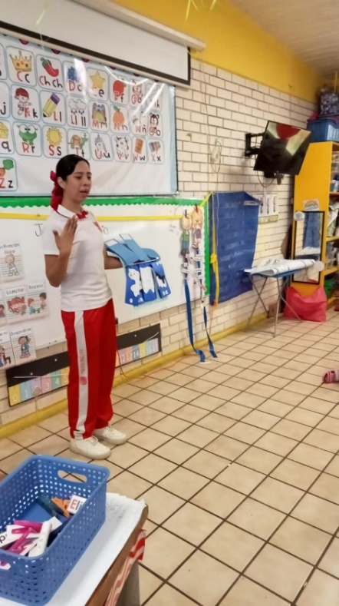La actividad se realizó en el aula de clases el día jueves con los alumnos de tercer año. Como inicio de la actividad se dio la explicación de lo que es un animalario, y el tema de este que era el ártico.

Los alumnos mencionaron sus conocimientos previos sobre el ártico y los animales que podrían encontrar en esta habitad.

Mi intervención como maestra al inicio fue buena la modulación de la voz era la correcta para la atención de los niños además de tener en mis manos el animalario al momento de la explicación de manera que llaman la atención de los alumnos.

después se procedió a mostrar cada uno de los animales que se encontraban en el animalario, mencionando las características y datos importantes de cada uno de ellos.

Esto llamo mucho el interés de los alumnos además de que compartieron características de los animales que conocían e identificaron la escritura del nombre de los animales, así como la grafía con la que inicia o termina.

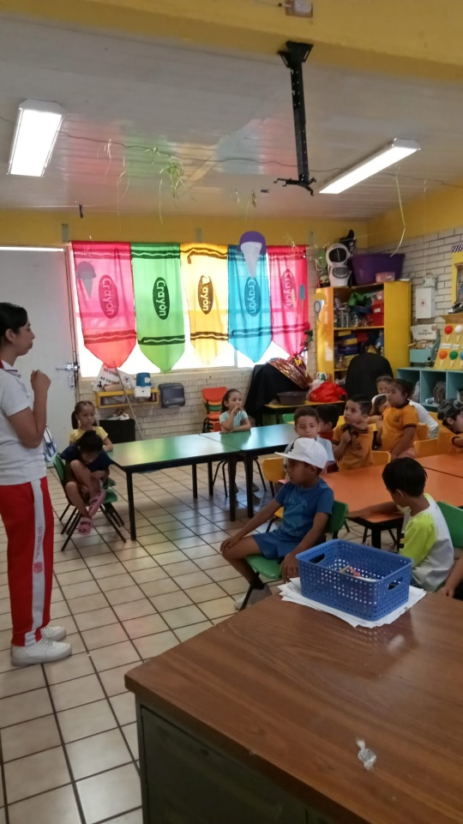

**Desarrollo´**

En esta parte se presto el animalario a diversos alumnos quienes movían el animalario, teniendo la libertad de crear un nuevo animal y compartir con sus compañeros su creación y como se llamaba su animal creado.

Me gusto que en esta parte los alumnos identificaban las palabras que rimaban y mencionaban diversas combinaciones de nombres sobre como creían que se llamaban los animales creados.

El interés y participación de los alumnos en esta actividad fue muy buena, todos estaban interesados en participar y compartir sus ideas, la actividad tuvo un buen resultado favoreciendo la identificación de letras, vocabulario, la expresión, rimas y combinaciones.

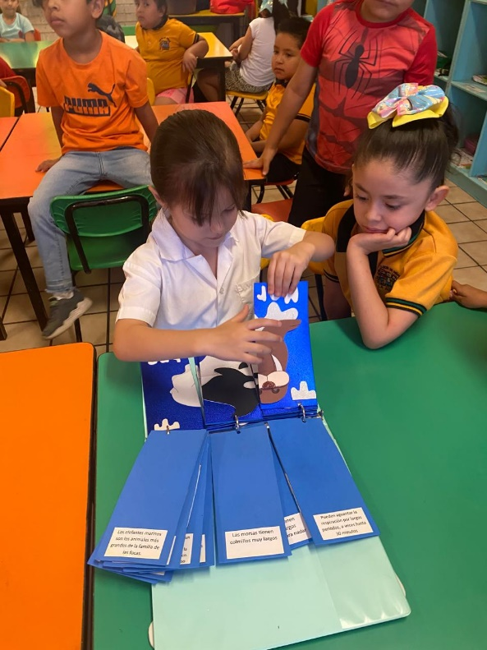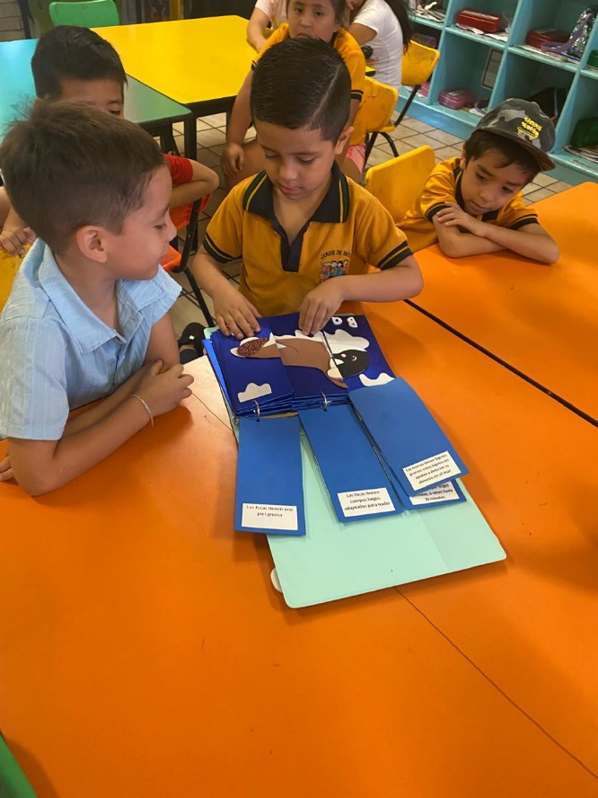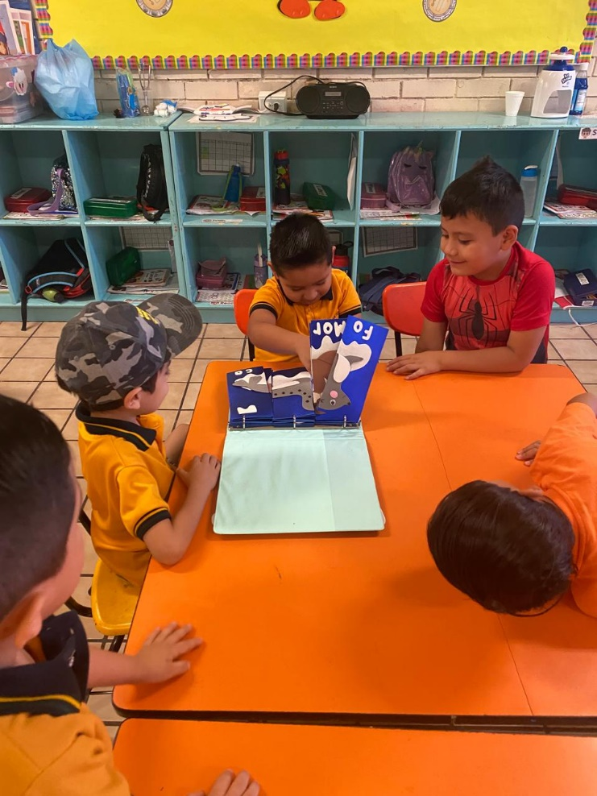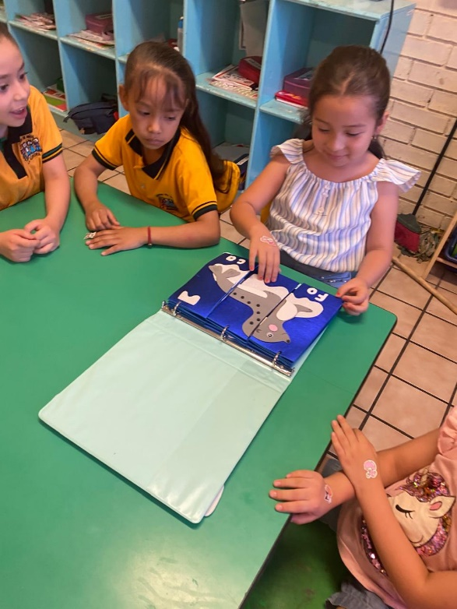

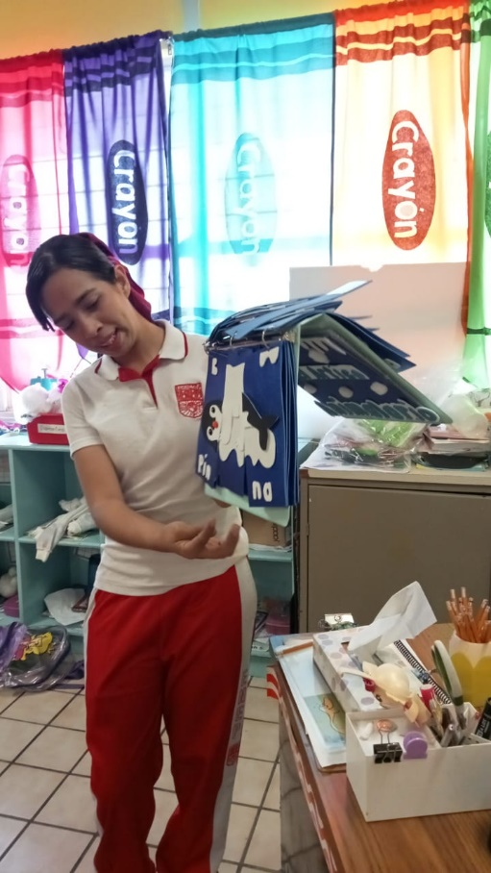Como cierre de actividad se registraron el pizarrón los animales creados, identificando las letras con las que se escribían por medio de dictado y observación en las palabras y realizando un conteo de silabas.

La actividad tuvo una duración de 30 minutos y se realizó de manera grupal como mencione anteriormente mi intervención como maestra fue buena puede crear una clase interactiva y educativa que no solo enseña a los niños sobre los animales, sino que también incorpora actividades de arte, lenguaje, exploración para mantener a los niños comprometidos y entusiasmados.

Un requisito de esta actividad fue que se pudiera trabajar con los padres de familia sin embargo por diversos motivos como el cambio de horario en la entrada y salida de los alumnos, convivios, falta del personal de aseo en la institución y visitas en mi salón de clase con la supervisora los tiempos no alcanzaron para poder llevar a cabo esta actividad en conjunto con los padres de familia sin embargo la aplicación de esta actividad fue muy enriquecedora y llamo mucho el interés de los alumnos.

En resumen, trabajar el animalario en preescolar no solo enriquece el conocimiento de los niños sobre los animales, sino que también promueve el desarrollo integral de habilidades cognitivas, motoras, sociales y emocionales. Es una herramienta educativa versátil que estimula la curiosidad y el amor por el aprendizaje desde una edad temprana.

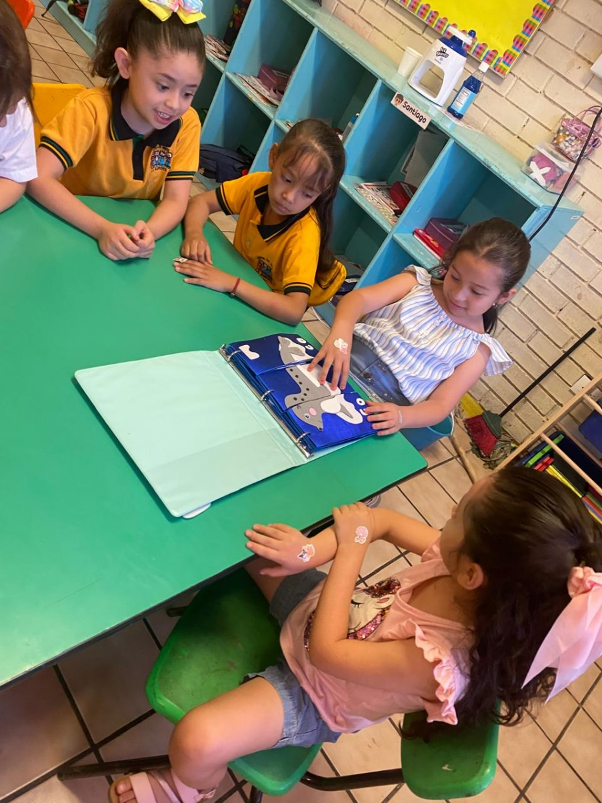

**Nota reflexiva**

Durante el curso de Creación Literaria en la Licenciatura de Preescolar, he adquirido una variedad de aprendizajes fundamentales que han enriquecido tanto mi capacidad creativa como mis habilidades pedagógicas. Tres aspectos claves de este aprendizaje son: el uso de rimas, la importancia de las caras y gestos en la narración, y la utilidad del animalario en el desarrollo de actividades didácticas.

El uso de rimas, la expresión a través de caras y gestos, y el animalario son solo algunos ejemplos de cómo la literatura y la creatividad pueden integrarse en la educación preescolar de manera efectiva. Estos aprendizajes no solo me han permitido crecer como educadora, sino que también me han inspirado a seguir explorando nuevas formas de hacer que el aprendizaje sea una experiencia divertida y significativa para los niños.

**ESCUELA NORMAL DE EDUCACIÓN PREESCOLAR**

**CURSO CREACIÓN LITERARIA SEXTO SEMESTRE**

|  |  |  |  |  |
| --- | --- | --- | --- | --- |
|  | Puntaje | Lo tiene | No lo tiene | Observaciones |
| 3% | | | | |
| Incluye la portada institucional con competencias y datos de identificación | 3% |  |  |  |
| ACTIVIDAD DE ANÁLISIS 60% | | | | |
| Escribe el contexto escolar (nombre de la institución grado que atiende, número de alumnos) | 2% |  |  |  |
| Registra inicio, desarrollo y cierre de la actividad aplicada. | 25% |  |  |  |
| Describe su intervención pedagógica (instrucciones claras, modulación de la voz ,materiales etc.) | 25% |  |  |  |
| Expone el espacio donde se realizó la actividad | 3% |  |  |  |
| Registra el tiempo empleado en la actividad | 3% |  |  |  |
| Menciona el tipo de organización (individual, pares o grupal) | 3% |  |  |  |
| ANEXOS 20% | | | | |
| Incluye foto de la portada de su animalario | 3% |  |  |  |
| Presenta una foto de un animal completo (nombre dividido en sílabas) | 3% |  |  |  |
| Expone imagen de un animal fantástico | 3% |  |  |  |
| Anexa foto con la explicación de la actividad del animalario | 3% |  |  |  |
| Presenta fotografía de los padres trabajando con la actividad del animalario | 4% |  |  |  |
| Exhibe foto del producto del trabajo literario elaborado por los padres | 4% |  |  |  |
| REQUISITOS DEL TRABAJO 17% | | | | |
| Elabora el análisis de la actividad en dos cuartillas | 2% |  |  |  |
| Claridad de ideas | 5% |  |  |  |
| Tiene buena ortografía | 2% |  |  |  |
| Excelente acentuación | 3% |  |  |  |
| Texto elaborado como narrativa | 5% |  |  |  |
| Nota: Organizar el texto de 3 a 4 párrafos por cuartilla en letra Arial 12 | | | | |